МИНИСТРЕРСТВО ОБРАЗОВАНИЯ И НАУКИ РОССИИ
Федеральное государственное бюджетное образовательное
учреждение высшего профессионального образования
«ПЕНЗЕНСКИЙ ГОСУДАРСТВЕННЫЙ УНИВЕРСИТЕТ»
Факультет Стоматологии
Кафедра «Челюстно-лицевая хирургия»
КУРСОВАЯ РАБОТА
По дисциплине «Детская челюстно-лицевая хирургия»»
Открытые и закрытые повреждения мягких тканей рта и лица у детей

Выполнил : студент
16ЛС8 группы 4 курса
Ашрапов Б.С
Проверил: Ассистент кафедры ЧЛХ Амбарян Г.М
Оценка:__________

Пенза 2020

Содержание:
Введение……………………………………………………………………...3
Основная часть……………………………………………………………….4
Заключение……...…………………………………………………………..17
Список используемой литературы………………………………………...18

Введение
Травматизм среди детей составляет более 20% по отношению ко всему травматизму, поэтому борьба с детским травматизмом является чрезвычайно актуальной медико-социальной проблемой. Детский травматизм как причина заболеваемости, инвалидности и смертности у детей занимает ведущее место. За последние годы по данной проблеме на кафедре целенаправленно изучена проблема травматологии ЧЛО у детей, результаты которых позволили изучить особенности клиники, диагностики и разработать современные методы лечения травм челюстно-лицевой области в детском возрасте.

Множественные травмы
травмы, включающие несколько однотипных повреждений конечностей, туловища, головы, т.е. имеются одновременные переломы двух и более сегментов или отделов опорно-двигательного аппарата. [20]
Сочетанные травмы
травмы, сопровождающиеся повреждением опорно-двигательного аппарата и одного или нескольких внутренних органов, включая головной мозг
Комбинированные травмы
повреждения, возникающие от воздействия механических и одного или более немеханических факторов - термических, химических, радиационных и т.д., например, перелом костей в сочетании с ожогами.[1]
КЛАССИФИКАЦИЯ ТРАВМ
- Изолированные – повреждение одного органа
  - вывих зуба
  - перелом челюсти
- Множественные – разновидности однонаправленного действия
  - вывих зуба
  - перелом альвеолярного отростка
- Сочетанные – функционально-разнонаправленного действия
  - перелом челюсти
  - черепно-мозговая травма
- Комбинированные – сочетание разных повреждающих агентов
  - термическая
  - химическая

КЛАССИФИКАЦИЯ ТРАВМЫ
МЯГКИХ ТКАНЕЙ ЛИЦА

ЗАКРЫТЫЕ
ОТКРЫТЫЕ

с нарушением целостности кожных покровов - ссадины, царапины, раны
без повреждения кожных покровов - ушибы

АНАТОМО-ФИЗИОЛОГИЧЕСКИЕ ОСОБЕННОСТИ ЧЕЛЮСТНО-ЛИЦЕВОЙ ОБЛАСТИ РЕБЕНКА,
ОПРЕДЕЛЯЮЩИЕ ХАРАКТЕР ТРАВМ ЧЛО
- неокончательная минерализация костей - кости мягкие,
гибкие
- меньшая прочность костей в связи со значительным
объемом губчатого вещества и тонким кортикальным слоем
- толстая, хорошо кровоснабжаемая надкостница, растяжима
и устойчива к разрыву
- наличие зон роста костей лицевого черепа
- наличие временных зубов и зачатков зубов
- эластичная кожа
- большой объем подкожной жировой клетчатки
- хорошо развитое кровоснабжение
- В детском возрасте травмы сопровождаются обширными и быстро нарастающими коллатеральными отеками, кровоизлияниями в ткани (по типу инфильтрата), формированием внутритканевых гематом. При сочетанной травме возможно внедрение в мягкие ткани вывихнутых зубов или осколков костей с дальнейшим развитием абсцессов и флегмон. [3]
УШИБЫ
Закрытое повреждение мягких тканей без нарушения анатомической целостности с возможным ограничением функции
Отмечается нарастающая припухлость в месте повреждения, кровоподтек синюшной окраски. Пальпаторно определяется плотный, болезненный участок наподобие инфильтрата.
Внешний вид ребенка часто не соответствует тяжести травмы в связи с нарастающими отеками и гематомами. [19]
Диагностика
Основными клиническими проявлениями при ушибе являются боль, припухлость, гематома и нарушение функции поврежденного органа.
Боль возникает сразу в момент получения травмы и может быть весьма значительной, что связано с повреждением большого числа болевых рецепторов. Особенно болезненны ушибы при повреждении надкостницы. В течение нескольких часов боль стихает, а ее дальнейшее появление обычно связано с нарастанием гематомы. [21]
Практически сразу после повреждения становится заметной припухлость, болезненная при пальпации, без четких границ, постепенно переходящая в неизмененные ткани.
Припухлость нарастает в течение нескольких часов (до конца первых суток), что связано с развитием травматического отека и воспалительных изменений.
[14]
Время проявления гематомы (кровоизлияния) зависит от ее глубины. При ушибе кожи и подкожной клетчатки гематома становится видна практически сразу (имбибиция, пропитывание кожи — внутрикожная гематома). При более глубоком расположении гематома может проявиться снаружи в виде кровоподтека лишь на 2-3-и сутки. [2]

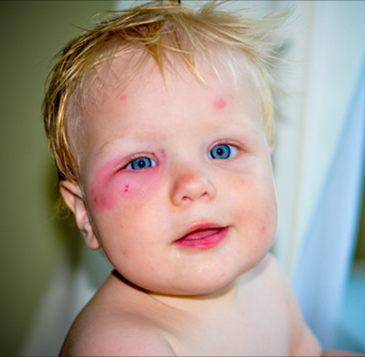
Рис.1 Ушиб
Не забывайте что ушибы в области подбородка могут вызвать травму (отраженный перелом) мыщелковых отростков нижней челюсти
- если при движениях нижней челюсти ребенок жалуется на боль, необходимо провести рентгенологическое обследование. [18]
ЛЕЧЕНИЕ УШИБОВ
  - холод местно
  - давящая повязка
  - физиотерапия (УВЧ, УФО, лазеротерапия)
  - гирудотерапия
  - пункция гематомы
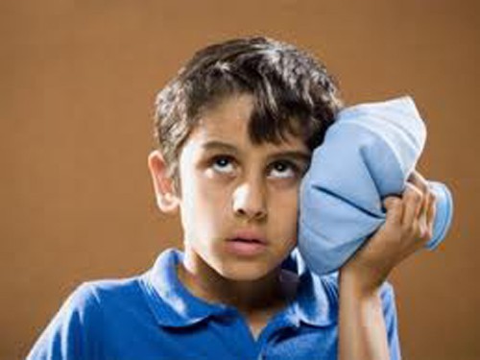
Рис. 2. Лечение ушиба
ОТКРЫТЫЕ ТРАВМЫ
МЯГКИХ ТКАНЕЙ ЛИЦА
К открытым травмам челюстно-лицевой области относят все виды повреждений, проходящих через лунки зубов, воздухоносные пазухи, полость носа[16]
ССАДИНЫ, ЦАРАПИНЫ
Открытое повреждение мягких тканей с нарушением анатомической целостности кожи и /или слизистой оболочки полости рта без повреждения подлежащих тканей. Всегда первично инфицированы.
Сопровождается образованием отеков, гематом. В связи с непрочной связью эпидермиса с базальным слоем дермы и клетчаткой происходят отслойка кожи или подкожной жировой клетчатки.
При ушибе мягких тканей лица возможны травмы зубов и ранения слизистой оболочки губ, рта. [4]
ЛЕЧЕНИЕ ССАДИН И ЦАРАПИН
  - промывание поврежденных поверхностей
  - остановка капиллярного кровотечения
  - антисептическая обработка
РАНЫ
- нарушение целостности кожных покровов и слизистых оболочек с повреждением подлежащих тканей.
- Чаще сочетанные и множественные. Характери-зуются быстро нарастающим коллатеральным отеком.
- В связи с функциями мимической мускулатуры имеют зияющий вид.
- Угроза развития асфиксии! [5]

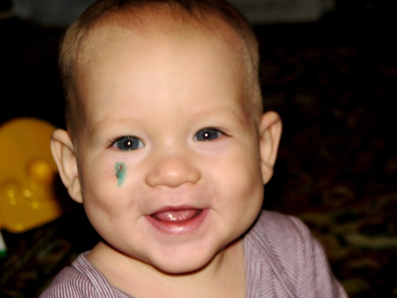
Рис.3 Рана.

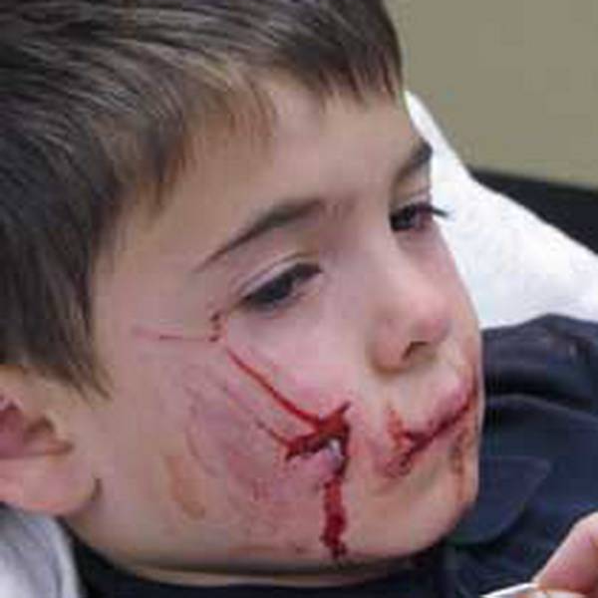
Рис.4 открытая рана
РАНЫ (ПО МЕХАНИЗМУ РАНЕНИЯ)

Компрессионные электротравма
Ожоги отморожения

огнестрельные
неогнестрельные
Ушибленные резаные
Укушенные рубленые
колотые

оскольчатые
пулевые

РАНЫ
(ПО ХАРАКТЕРУ РАНЕНИЯ)
- касательные
- сквозные
- слепые
- проникающие в полость рта, в полость
носа, верхнечелюстные синусы[7]
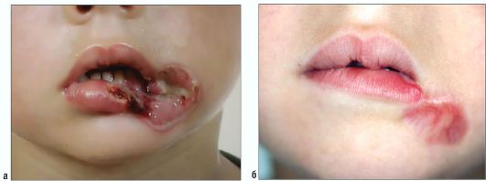
Рис.5 Рана

КЛИНИЧЕСКАЯ КАРТИНА
- Приротовая область (нарушение приема пищи,
слюнотечение, невнятная речь)
- Раны области носа (сопровождаются обильными
кровотечениями, что затрудняет диагностику
переломов)
- Раны околоушно-жевательной области (повреж-
дение ОУСЖ, лицевого нерва)
- Раны дна рта (опасны из-за развития отека и
кровотечения, угроза асфиксии)
- Раны языка (обильное кровотечение, угроза
асфиксии, всегда зияют) [15]
ДИАГНОСТИКА
- установление времени повреждения
- установление вида травмирующего фактора
- определение соматического состояния
- клинический осмотр
- рентгенологическое обследование
- консультация специалистов
(невропатолога, нейрохирурга, окулиста,
оториноларинголога) [6]
ПОРЯДОК ПЕРВИЧНОЙ ОБРАБОТКИ РАНЫ
(ПРИ КОМБИНИРОВАННЫХ ПОВРЕЖДЕНИЯХ)
- выбор метода обезболивания
- туалет раны
- разобщение сквозной раны с полостью рта
- ревизия костной раны
- фиксация костных фрагментов
- наложение швов
- консервативные мероприятия[8]
Лечение последствий ран мягких тканей лица должно осуществляться в плановом порядке только в специализированном стационаре.
Анатомические особенности лица (обильное кровоснабжение и иннервация) и высокие иммунобиологические свойства его тканей позволяют отсрочить первичную хирургическую обработку ран. [9]
- первичная хирургическая обработка ран с
наложением глухого шва - до 36 часов
- первично-отсроченная хирургическая
обработка ран с наложением глухого шва
и профилактическим введением
антибиотиков - до 72 часов
Хирургическую обработку ран лица необходимо проводить с учетом функциональных и косметических требований по правилам, которые предусмотрены при пластических операциях на лице. [13]
- отсечение тканей должно быть минимальным
- удалению подлежат лишь полностью размозженные,
свободно лежащие и заведомо нежизнеспособные участки
тканей
- следует щадить отломки лицевых костей, удалять только
кость, полностью потерявшую связь с надкостницей
- при послойном ушивании ран лица необходимо
восстановить непрерывность мимических мышц
- особенно тщательно следует сшивать края кожи,
устанавливая их в правильное анатомическое положение
- швы накладывают на кожу самой тонкой атравматичной
нитью. [12]
ПОСЛЕДСТВИЯ РАН МЯГКИХ ТКАНЕЙ ЛИЦА
- образование келоидных или гипертрофических
рубцов
- рубцовые деформации и дефекты мягких тканей
- травматические парезы лицевого нерва
- вывороты и атрезии в области естественных
отверстий (веки, ротовая щель, наружный нос)
Лечение проводят в плановом порядке не ранее чем через 6— 8 месяцев после травмы[17]
. Однако значительная часть детей в возрасте 6-7 лет и старше при ранах небольшой протяженности, безопасных для развития осложнений, могут находиться на лечении в поликлинике. Этапы проведения первичной хирургической обработки ран ЧЛО одинаковы для детей и взрослых как в поликлинике, так и в специализированных стационарах. Анатомические особенности лица (обильное кровоснабжение и иннервация) и высокие иммунобиологические свойства его тканей позволяют отсрочить первичную хирургическую обработку ран. При ранениях лица допустимы более широкие, чем при ранениях других областей, сроки первичной (24-36 ч) и первично отсроченной хирургической обработки ран с наложением глухого шва и профилактическим введением антибиотиков (до 72 ч) [11]
ПРЕДУПРЕЖДЕНИЕ ШОКА
- обезболивание
- остановка кровотечения
- возмещение объема и качества жидкости
(переливание крови, кровезаменителей)
- фиксация и иммобилизация костных
фрагментов
Принципы борьбы с шоком - ранняя помощь в виде надежного обезболивания, остановки кровотечения, возмещения и нормализация объема и качества циркулирующей жидкости путем переливания крови, перфторана, реополиглюкина, плазмы, прецепитатов и др.
При кровотечениях из носа чаще проводят заднюю и реже переднюю тампонаду. Дети очень чувствительны к кровопотере, поэтому важно (немедленно!) возместить объем и качество циркулирующей крови. [10]
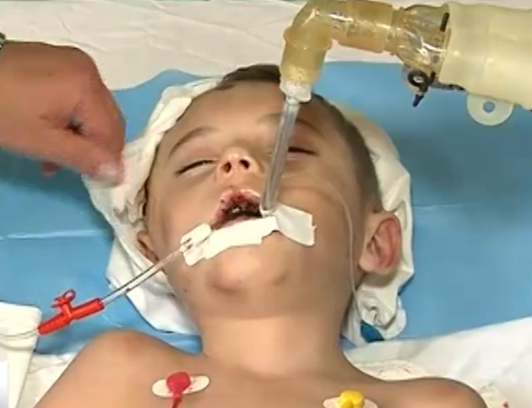
Рис.6.Шок

Заключение
На сегодняшний день вопросы травматологии актуальны для всех областей медицинской науки, в особенности, когда дело касается транспорта и детей. А вот подростковый травматизм по праву может считаться самым тяжелым, ведь он часто становится причиной инвалидности и порой даже смерти.
Как утверждают специалисты, большая часть всех несчастных случаев происходит именно с городскими жителями. В быту, при дорожно-транспортных происшествиях погибает больше людей, чем от природных катастроф. Причем в своем большинстве жертвами разных происшествий становятся подростки и дети. К слову, данные свидетельствуют о 30-40% среди всех пострадавших.

Список используемой литературы:
- Александров, Н. М. Клиническая оперативная челюстно-лицевая
хирургия / Н. М. Александров. Л.: Медицина. 2015. 487 с.
- Андреищев А.Р. Сочетанные зубочелюстно-лицевые аномалии и деформации..ГЭОТАР-Медиа,2007 г.
- Атлас по детской хирургической стоматологии и челюстно-лицевой хирургии : учебное пособие / Топольницкий О.З., Васильев А.Ю. - М. : ГЭОТАР-Медиа, 2011.
- Аржанцев, П. З. Лечение травм лица / П. З. Аржанцев, Г. М.
Иващенко,Т. М. Лурье. М.: Медицина. 2015. 304 с.
- Бернадский, Ю. И. Основы челюстно-лицевой хирурги и
хирургической стоматологии / Ю. И. Бернадский. Витебск. 2014. 416 с
- Бернадский, Ю. И. Травматология и восстановительная хирургия
черепно-челюстно-лицевой области / Ю. И. Бернадский. М.: Медицинская литература. 2014. 456 с.
- . Боровский, Е. В. Стоматология / Е. В. Боровский. М.: Медицина.
2013. 526 с.
- Виноградова, Т. Ф. Стоматология детского возраста / Т. Ф.
Виноградова. М.: Медицина. 2014. 526 с.
- Виноградова, Т. Ф. Диспансеризация детей у стоматолога / Т. Ф.
Виноградова. М.: Медицина. 2014. 184 с
- Детская челюстно-лицевая хирургия. Руководство к практическим занятиям / под ред. О. З. Топольницкого, А. П. Гургенадзе.-М.:ГЭОТАР-Медиа,2015.
- Детская хирургическая стоматология и челюстно-лицевая хирургия. Сборник иллюстрированных клинических задач и тестов [Электронный ресурс]: учебное пособие / Под ред. О.З. Топольницкого, С.В. Дьяковой, В.П. Вашкевич - М. : ГЭОТАР-Медиа, 2011. –
- Детская хирургическая стоматология и челюстно-лицевая хирургия / Зеленский В.А., Мухорамов Ф.С. - М. : ГЭОТАР-Медиа, 2009. –
- Стоматология детского возраста учебник : в 3 ч. / О. З. Топольницкий [и др.]. - М.: ГЭОТАР-Медиа, 2016. - Ч. 2. Хирургия. - 320 с.
- Стоматология детского возраста. Часть 2. Хирургия: учебник / О.З. Топольницкий [и др.]. - в 3 ч. - М. : ГЭОТАР-Медиа, 2016. –
- Особенности челюстно-лицевой области в детском возрасте. Модуль / И.П. Рыжова. - М.: ГЭОТАР-Медиа, 2016 -
- Терапевтическая стоматология: учебник: в 3 частях. Ч.3. Заболевания слизистой оболочки полости рта, – под ред. проф. Г. М. Барера. - Москва: ГЭОТАР-Медиа. – 2010- - 245 с.
- Хирургическая стоматология.Воспалительные и дистрофические заболевания слюнных желез / Под ред. А.М. Панина - М. : Литтерра, 2011. - (Серия "Библиотека стоматолога").
- Хирургическая стоматология: учебник. Афанасьев В.В. М.: Гэотар- Медиа, 2011
- [Электронный ресурс]http://www.studmedlib.ru/book/ISBN9785423500016.html
- [Электронный ресурс]http://www.studmedlib.ru/book/ISBN9785970419946.html
- [Электронный ресурс]http://www.studmedlib.ru/book/ISBN9785970411704.html

